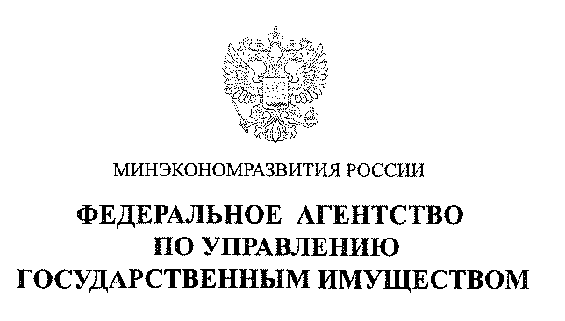

В редакцию
РИА «Новый регион»

Федеральное агентство по управлению государственным имуществом на Ваш запрос информации сообщает.
100 % акций ОАО «Свердловскавтодор» (далее также Общество) находится в собственности Российской Федерации. В соответствии с приказом Росимущества от 13 апреля 2010 г. № 90 «О закреплении федеральных государственных унитарных предприятий и акционерных обществ с государственным участием за структурными подразделениями Росимущества» полномочия по осуществлению отдельных прав акционера по указанному пакету акций Общества делегированы Территориальному управлению Росимущества в Свердловской области.
Распоряжением Правительства Российской Федерации от 01 июля 2013 г. № 1111-р ОАО «Свердловскавтодор» включено в прогнозный план (программу) приватизации федерального имущества на 2014 – 2016 гг.
В адрес Росимущества на протяжении 2014 года поступали анонимные жалобы, подписанные якобы от имени «трудового коллектива Общества» о действиях генерального директора ОАО «Свердловскавтодор» Д.А. Рыбина, приведшие к ухудшению финансово-экономического состояния Общества. Несмотря на анонимный характер указанных обращений, Росимуществом в рамках рассмотрения изложенных в них обстоятельств осуществлялись мероприятия в целях рассмотрения их по существу, в том числе были инициированы проверки силами ревизионной комиссии Общества, Росимуществом по отдельным обстоятельствам было инициировано обращение в Генеральную прокуратуру Российской Федерации для проверки законности действий должностных лиц ОАО «Свердловскавтодор», проведено совещание с Федеральной антимонопольной службой.
Результатом анализа всей полученной информации явилось решение со стороны Росимущества совместно с федеральным органом исполнительной власти, в сфере ведения которого Общество осуществляет свою деятельность – Федеральным дорожным агентством, о рассмотрении Комиссией по рассмотрению вопросов формирования исполнительного органа обществ, а также прекращения (в том числе досрочного) его полномочий, отбору кандидатов для избрания в качестве единоличного исполнительного органа (управляющей организации, управляющего) в акционерных обществах с государственным участием, действующей в соответствии с приказом Росимущества от 26 сентября 2014 г. № 369 «О Комиссии по отбору единоличного исполнительного органа акционерного общества» (далее – Комиссия) вопроса досрочного прекращения полномочий генерального директора ОАО «Свердловскавтодор» Д.А. Рыбина и избрании генерального директора Общества.
Учитывая позицию Федерального дорожного агентства, представленную в Росимущество, 17 февраля 2015 года Комиссией принято решение о целесообразности досрочного прекращения полномочий генерального директора ОАО «Свердловскавтодор» Д.А. Рыбина и избрания Дьяконова Павла Дмитриевича (кандидатура, предложенная Федеральным дорожным агентством) на должность генерального директора ОАО «Свердловскавтодор» сроком на 1 год в соответствии с п. 16.2 устава Общества.
Также в настоящее время Росимуществом, совместно с Территориальным управлением Росимущества в Свердловской области и Федеральным дорожным агентством рассматривается вопрос об одобрении ряда сделок по привлечению денежных средств в установленном действующим законодательством Российской Федерации порядке, в качестве кредита и банковских гарантий, необходимых для осуществления финансово-хозяйственной деятельности Общества.

Рассмотрение вопроса о передаче 100 % акций ОАО «Свердловскавтодор» в собственность Свердловской области возможно после исключения в установленном действующим законодательством Российской Федерации порядке указанного пакета акций из прогнозного плана (программы) приватизации федерального имущества на 2014 – 2016 гг.
Решение об исключении пакета акций из прогнозного плана (программы) приватизации федерального имущества принимается Правительством Российской Федерации на основании предложений Министерства экономического развития Российской Федерации, внесенных на рассмотрение Правительства Российской Федерации в установленном постановлением Правительства Российской Федерации от 26 декабря 2005 г. № 806 порядке.
Кроме того, необходимо отметить, что в Росимуществе отсутствует информация об обращении в официальном порядке заинтересованных лиц в адрес Росимущества с вопросом о рассмотрении возможности передачи пакета акций ОАО «Свердловскавтодор» из федеральной собственности в собственность Свердловской области.

Пресс-служба Росимущества
Контактные телефоны: (495) 647-71-70, (495) 628-16-83

